TESLUX Lighting s.r.o.

Mlýnská 326/13

602 00 Brno

Ve Veselí nad Moravou, dne 10. 03. 2020

Objednávka č. 2020029: Svítidla (č. obj. uveďte prosím na faktuře)

Vážení obchodní přátelé,

na základě zpracované cenové nabídky č. VN0039 u Vás tímto závazně objednáváme 9 ks svítidel Cobra 25W a 9 ks svítidel Cobra 50W.

Cena celkem bez DPH: 85 654,80 Kč.

Termín dodání: březen 2020.

Kontaktní osoba: ředitel organizace Ing. Jahoda: 601 343 930.

S pozdravem,
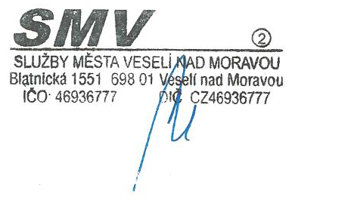
Ing. Zuzana Malíková
Služby Města Veselí nad Moravou
Blatnická 1551
698 01 Veselí nad Moravou

IČ: 46936777
DIČ: CZ46936777
Tel: 518 322 428
E-mail: malikova@sluzby-veseli.cz
Banka: 1910380297 / 0100

„Poprosíme Vás o zaslání potvrzené a podepsané akceptace objednávky z Vaší strany“.
„Objednávka bude považována za dodavatelem schválenou, pokud ji dodavatel písemně nevrátí do 3 dnů.“
„Požádáme Vás o doručení faktury za dodaný materiál / poskytnuté služby / nejpozději do 5. dne následujícího měsíce.“
„Pakliže se stane dodavatel nespolehlivým plátcem DPH, bude objednatel odvádět DPH přímo správci daně“.
„Dodavatel bere na vědomí, že Služby Města Veselí nad Moravou jsou organizací dle ust. § 2, odst. 1, písmeno h) zákona č. 340/2015 Sb., o registru smluv, jenž je povinna zveřejnit obsah celé této objednávky, prostřednictvím Registru smluv dle zákona, v případě, že hodnota přesahuje 50 000 Kč bez DPH.“
„Zasláním/potvrzením objednávky dáváme souhlas s elektronickým zasíláním faktur, jež je plně v souladu s § 26 zákona č. 235/2004 Sb., o dani z přidané hodnoty. Kontaktní email: fakturace@sluzby-veseli.cz.“
*************************************************************************************************
Správce operace: Příkazce operace:
*************************************************************************************************

